新 书 推 荐

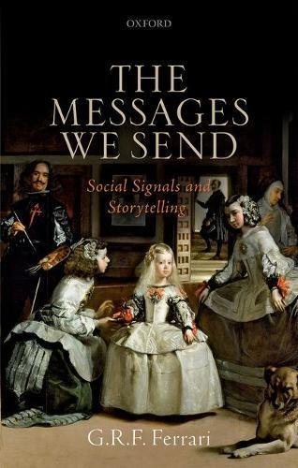
中文书名：《我们发送的信息：社交信号和讲故事》
英文书名：The Messages We Send: Social Signals and Storytelling
作 者：G. R. F. Ferrari
出 版 社：Oxford University Press
代理公司：ANA/Alina Lin
页 数：216页
出版时间：2017年11月
代理地区：中国大陆
审读资料：电子稿
类 型：社会科学

内容简介：

G.R.F.法拉利（G. R. F. Ferrari）为理解我们彼此沟通的不同方式提供了一个新的框架。他探讨了“亲密关系”的概念：直接沟通的社交互动，但并没有达到它的目的。他开始的比喻属于一个传播范围或开关，从“关闭”（没有交流的想法）到完全的“打开”(直接的交流)。沟通的亲密关系介于两者中间，然后确定三个中间的立场：四分之一，二分之一以及四分之三。在传播范围内的进展取决于传播过程中所遇到的情况，这需要通过对传播方的意图的认识来实现。在四分一的时候，这是不需要的；在二分之一的时候，它既不需要也不要求；在四分之三的时候，这是必需的，但只是部分；在全面的情况下，它是必需的，并且这种意图的认识是完整的。半亲密关系的交流主要用于社会生活的印象管理。为了说明这一问题，这本书集中讨论了我们用衣服传达的时尚和“信息”。在四分之一和四分之三的亲密关系下，争论的焦点在于这样一个事实，在传播范围上的相同位置的传播具有相同的基础结构，无论它们是在正规艺术中，还是在艺术之外的日常生活中。对于四分之一的亲密关系，正规艺术是抒情诗；对于四分之三的亲密关系来说，它是在讲故事。这本书详细地讨论了讲故事的情况，最后探讨了它与情景讽刺的关系。

作者简介：

G.R.F.法拉利（G. R. F. Ferrari），他担任美国加州大学伯克利分校古典系的教授，已经有25年了。他的主要兴趣在于哲学美学和古希腊哲学，尤其是柏拉图。

谢谢您的阅读！
请将回馈信息发至：林凤娇 (Alina Lin)
安德鲁 · 纳伯格联合国际有限公司北京代表处
北京市海淀区中关村大街甲59号中国人民大学文化大厦1705室
邮编：100872
电话：010-88810959
传真：010-82504200
Email：alina@nurnberg.com.cn
网址：http://www.nurnberg.com.cn
微博：http://weibo.com/nurnberg
豆瓣小站：http://site.douban.com/110577/
微信订阅号：ANABJ2002

